**運航者撤去作業計画**

**（空港管理者作成版）**

１．空港管理者撤去作業体制

(1) 撤去責任者

|  |  |
| --- | --- |
| 組織名 | 天草空港管理事務所 |
| 所属・役職 | 所長 |
| 電話番号 | 0969-57-6111 |
| E-mail | amakuukanji@pref.kumamoto.lg.jp |

(2) 現場作業責任者

|  |  |
| --- | --- |
| 組織名 | 天草空港管理事務所  所長  0969-57-6111 |
| 所属・役職 | 管理課長 |
| 電話番号 | 0969-57-6111 |

(3) 撤去作業調整者

|  |  |
| --- | --- |
| 組織名 | 天草空港管理事務所 |
| 所属・役職 | 総務課長 |
| 電話番号 | 0969-57-6111 |

運航者撤去作業体制

撤去責任者

現場作業責任者

|  |  |  |
| --- | --- | --- |
| 飛行場面管理部門 | 施設部門 | 電気灯火部門 |
| 所属 連絡先  （一財）航空機安全運航支援センター  0969-57-6116 | 所属 連絡先  天草空港管理事務所  0969-57-6111 | 所属 連絡先  天草空港管理事務所  0969-57-6111 |

（４）　撤去作業対象としている航空機型式

　　　　　参考例

|  |  |  |
| --- | --- | --- |
| 航空機の分類 | 型式例 | 備　考 |
| 小型機・中型機 | ATR42、SR22、FA200、C172、DHC8、SUBARU | 過去3年間で発着実績ある主な機材 |
| 回転翼機 | R22、AS350,R44、H130 | 過去3年間で発着実績ある主な機材 |

２．重機等並びに要員リスト

1. 重機等リスト

|  |  |
| --- | --- |
| 機材の種類 | クレーン車30t、フォークリフト |
| 場所 | 天草市五和町御領12200 （空港まで普通車で20分程度　） |
| 機材提供先 | ㈱中村建設 |
| 搬入方法•経路等 | ㈱中村建設事務所から県道324号線により空港まで自走で移動。（フォークリフトについては、積載し移動。） |
| 時間(目安) | 大型車両1両の移動に40分（移動開始後）かかる見込み（最速の場合）  クレーン車の通行にあたり道路通行許可等は不要。 |
| その他 | 照明器具借用可能 |

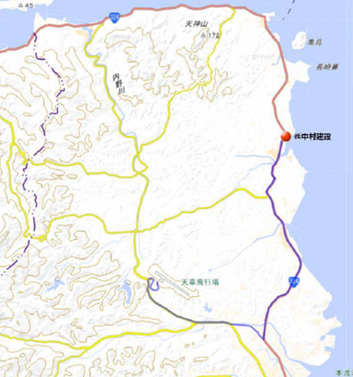

**天草飛行場**

|  |  |
| --- | --- |
| 機材の種類 | クレーン車 |
| 場所 | 天草市佐伊津町1030　（空港まで普通車で１５分程度） |
| 機材提供先 | （有）日慎運輸 |
| 搬入方法•経路等 | ㈲日慎運輸から県道324号線により空港まで自走で移動 |
| 時間(目安) | 大型車両1両の移動に30分（移動開始後）かかる見込み（最速の場合）  通行にあたり道路通行許可等は不要。 |
| その他 | ケーブル、シャックル借用可能 |

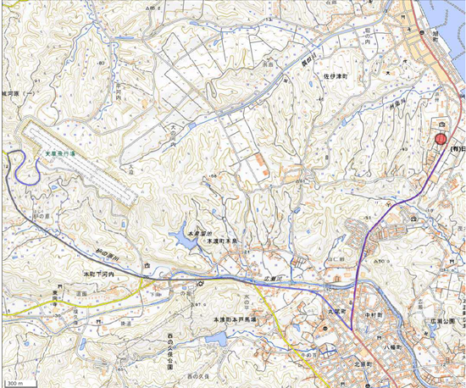

**（有）日慎運輸**

**天草飛行場**

|  |  |
| --- | --- |
| 機材の種類 | 鉄板 |
| 場所 | 天草市楠浦町１０４４４−４　（空港まで普通車で２０分程度） |
| 機材提供先 | ㈲天草レンタル |
| 搬入方法•経路等 | ㈲天草レンタルから県道324号線により空港まで積載で移動 |
| 時間(目安) | 移動に30分（移動開始後）かかる見込み（最速の場合）  通行にあたり道路通行許可等は不要。 |
| その他 | ゴムマット、照明、発電機、借用可能 |

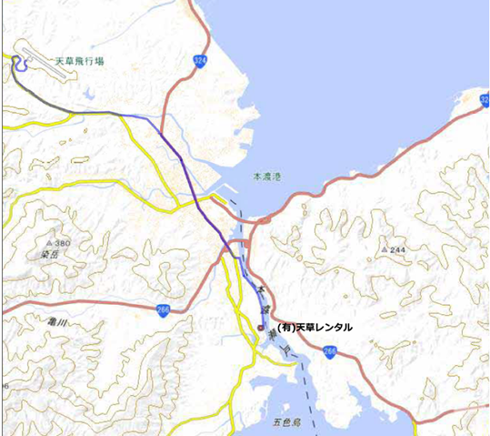

**天草飛行場**

1. 機体移動に協力を得られる可能性がある空港内外の事業者リスト

|  |  |  |
| --- | --- | --- |
| 社名 | 事業内容及び協力可能な作業 | 備考 |
| 天草エアライン（株） | 牽引・管理事務所他との調整等 |  |
| 日本エアコミューター（株）天草整備グループ | 牽引・撤去作業・機体の保護等 |  |
|  |  |  |
|  |  |  |

1. 機体移動に協力を得られる可能性がある作業要員数

|  |  |  |
| --- | --- | --- |
| 社名/所属 | 人数 | 備考 |
| 天草エアライン（株） |  |  |
| 日本エアコミューター（株）天草整備グループ |  |  |
|  |  |  |
|  |  |  |

３. 撤去作業に関する方法

作業項目及び役割分担

(※必要に応じて項目及び作業概要を追加すること。)

|  |  |  |  |
| --- | --- | --- | --- |
| 項目 | 担当 | 作業概要 | 時間(目安) |
| 整備担当  現場派遣 | 運航者、管理事務所、協力事業者 | 空港内事業所から管理事務所による先導により現場へ向かう | 10分 |
| 航行不能航空機の状況調査 | 運航者、管理事務所（状況を写真等で記録）、協力事業者 | •航行不能航空機の状態確認 (電気系統、液依の流出)  •燃料等流出の状態確認(流出防止措置、路面清掃)  •機体及びエンジンメーカーからの情報収集  •危険物等の搭載状況確認  •重量及び重心位置の確認 | 30分 |
| 空港基本施設の点検 | 管理事務所 | ・滑走路点検  ・滑走路灯等の灯火点検 | （30分）（撤去作業と並行して実施） |
| リカバリーキット等の使用可否判断 | 運航者、管理事務所、協力事業者 | 搬出に通常のクレーンによるスリングで対応可能か判断 | 10分 |
| 重機等・人員の手配又はリカバリーキットの手配 | 運航者、管理事務所、協力事業者 | これまでの調査により具体的な撤去計画案を検討。それに基づき重機、要員等の手配 | 15分 |
| 重量軽減の調整 | 運航者、管理事務所、協力事業者 | ・必要に応じて燃料等抜き取り実施  •必要に応じて手荷物等の取り下ろし実施 | 5分 |
| 関係機関との調整 | 運航者、管理事務所 | •撤去に必要な行政手続等 | （20分）（重複して作業を実施） |
| 重機等の搬入又はリカバリーキットの搬入 | 運航者、管理事務所、協力事業者 | •移動手段 | 30分 |
| 航空燃料等  抜き取り | 運航者、管理事務所、協力事業者 | 必要に応じて実施 | - |
| 郵便物、手荷物、貨物 等取り下ろし | 運航者、管理事務所、協力事業者 | 必要に応じて実施 | - |
| 機体の保護 | 運航者、管理事務所、協力事業者 | 必要に応じて機体部品脱落防止及びエンジンの保護 | - |
| 撤去作業 | 運航者、管理事務所、協力事業者 | •機体の安定化(水平化)  •機体の持ち上げ(リフティング)  ・移動にあたって保護材の要否判断 | 60分 |
| ギアの修理又は交換(ギアの検査) | 運航者、協力事業者 | 必要に応じて実施 | - |
| 機体のけん引 | 運航者、管理事務所、協力事業者 | •牽引又はウィンチ•移動式トレーラーによる移動 | 20分 |
| 路面清掃等 | 運航者、管理事務所、協力事業者 | 管理事務所等でFOD回収、清掃 | 20分 |
| 合計所要時間 | | | 200分 |

４. 航空機からの燃料の抜き取りに関する方法

(1)航空機からの燃料抜き取りに対応可能な事業者及びその方法

|  |  |  |
| --- | --- | --- |
| 事業者 | 抜き取り方法 | 連絡先 |
| 協力事業者 | 都度、協議 |  |
| 喜楽鉱業（株） | 都度、協議 |  |

５.その他参考となる事項

撤去機材の搬出先、保管方法等

|  |  |  |
| --- | --- | --- |
| 機材サイズ | 一時保管場所候補 | 保管条件等 |
| 小型機  中型機  回転翼機 | 荷さばき場  小型機用スポット |  |

撤去機材

|  |  |  |  |
| --- | --- | --- | --- |
| １ | トーイングトラクター | 02-2TD25 | 天草エアライン（株） |
| ２ | フォークリフト | FP01-004985 | 天草エアライン（株） |
| ３ | 高所作業車 | BKR71L-7740380 | 天草エアライン（株） |